TRƯỜNG TIỂU HỌC NGỌC LÂM
GIỚI THIỆU SÁCH THÁNG 6/2022
CUỐN SÁCH: CHUYẾN PHIÊU LƯU NGUY HIỂM VÒNG QUANH TRÁI ĐẤT CỦA CHÚ CHIM DI TRÚ NHỎ BÉ TAKTAK
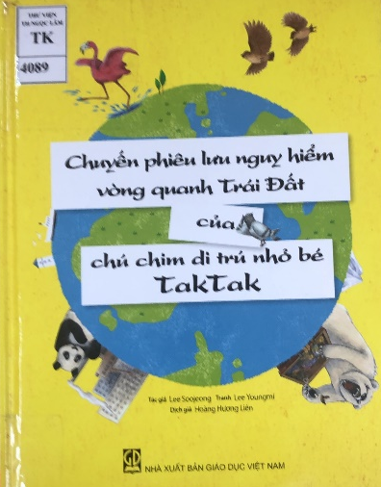
Thời gian: Ngày 6 tháng 6 năm 2022
Đối tượng: CBGVCNV và Học sinh
Hình thức giới thiệu: Tuyên truyền trên trang web, facebook nhà trường
Người viết lời giới thiệu: NVTV Nguyễn Thị Nhàn
Người giới thiệu: NVTV Nguyễn Thị Nhàn
Thông tin thư mục: Chuyến phiêu lưu nguy hiểm vòng quanh Trái đất của chú chim di trú nhỏ bé Taktak / Lee Soo Jeong. Nhà xuất bản Giáo dục Việt Nam; phát hành năm 2019, cuốn sách 199 trang và khổ sách là 18.5x24cm.
Nội dung:
Kính thưa các thầy cô giáo! Các em học sinh thân mến!
Cuốn sách đưa các bạn nhỏ đi vòng quanh thế giới cùng chú chim nhỏ Taktak, để tìm hiểu về thế giới tươi đẹp. Nhưng càng đi chú càng cảm thấy thất vọng vì Trái đất không đẹp như chú nghĩ. Chú từng nghĩ rằng khi chú được bay trên bầu trời và hướng tầm mắt xuống dưới có thể nhìn thấy gấu trúc ngồi ăn lá, hay có thể ngắm hoàng hôn tuyệt đẹp ở ngôi đền Taj Mahah ở Ấn Độ, và đễ dàng bắt gặp sư tử, ngựa vằn, hươu cao cổ, những loài động vật cực kì khó kiếm ở Bắc Cực….Đi tới đâu chú cũng chỉ bắt gặp toàn những sự ô nhiễm đang hủy hoại dần Trái đất, gây nguy hiểm cho cuộc sống của chính những loài động vật như chú.
Khi đọc cuốn sách này các con không chỉ có được chuyến du lịch kì thú cùng bạn chim nhỏ Taktak mà các con còn khám phá ra rất nhiều điều thú vị. Các con hiểu hơn về giá trị môi trường sống xung quanh chúng ta. Từ đó các con sẽ biết cách bảo vệ môi trường hơn, thêm yêu cuộc sống xung quanh mình.
Cuốn sách là món quà quý giá của Tổ chức Hữu nghị Châu Á – Hàn Quốc trao tặng vì vậy cuốn sách nỳ được đặt ngay ngắn trong tủ sách Hợp tác Quốc tế. Các con hãy cùng tìm đọc cuốn sách này tại thư viện trường mình nhé.

BAN GIÁM HIỆU  PHÓ HIỆU TRƯỞNG  Đặng Thị Mai Hương | Long Biên, ngày 1 tháng 6 năm 2022  Nhân viên thư viện  Nguyễn Thị Nhàn

Câu Chuyện Môi Trường – Cartoon Guide
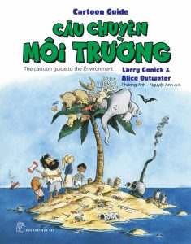Xem giá bán
Cuốn sách bao gồm những chủ đề chính về khoa học môi trường như các chu trình hóa học, nền nông nghiệp, sự phát triển dân số, nguồn gốc năng lượng và nguyên liệu thô, ô nhiễm, sự nóng lên toàn cầu… tất cả đều ảnh hưởng đến hệ sinh thái, đôi khi trực tiếp thấy được, đôi khi kết quả chỉ biểu hiện ra sau một khoàng thời gian rất dài. Con người là một phần trong hệ sinh thái trái đất, vì vậy cần góp phần bảo vệ sự cân bằng của môi trường chứ không phải phá vỡ chúng.
Với nét vẽ ngộ nghĩnh và những lý giải rõ ràng dễ hiểu, cuốn sách sẽ cung cấp cho độc giả những thông tin về cuộc sống và môi trường, đồng thời giải thích những ảnh hưởng của con người lên môi trường sống và lên chính bản thân mình.

